Міністерство освіти і науки України
Харківський національний університет радіоелектроніки

Кафедра штучного інтелекту

Дисципліна «Web-технології та web-дизайн»
Практичне заняття №1
«МОВА РОЗМІТКИ ТЕКСТОВИХ ДОКУМЕНТІВ HTML»

Виконав:  ст. гр. ІТШІ-24-3  Корнієнко Олександр Леонідович |  | Прийняла:  ст. викл. кафедри ШІ  Гриньова О.Є.

Харків – 2025

1.Мета:
1.Ознайомитись із базовими можливостями мови HTML5.
1.Навчитися створювати найпростіші вебсторінки без використання розширених технологій.
1.Закріпити практичні навички:
-роботи з базовими тегами HTML;
-розміщення тексту та заголовків на сторінці;
-вставки зображень;
-створення таблиць, списків;
-використання внутрішніх та зовнішніх посилань;
-організації файлової структури локального сайту.
2. Технічне завдання
1.Розробити локальний персональний вебсайт студента на 5 сторінок з тематикою на ваш вибір.
-На головній сторінці відобразити:
-Фото (своє або умовне);
-Особисті дані: ПІБ, стать, дата і місце народження, громадянство, сімейний стан, домашня адреса (умовна), телефон (умовний), email;
-Володіння іноземними мовами з указанням ступеня володіння;
-Досвід роботи та наукові інтереси;
-Публікації та дипломи/нагороди (якщо є).
2.Створити окремі HTML-сторінки та внутрішні посилання на них:
-Улюблені шкільні предмети;
-Знання мов програмування, ступінь володіння;
-Орієнтовний доступ до комп’ютера (години на тиждень);
-Хобі, спортивні захоплення, таланти.
3.Використати базові теги HTML для форматування тексту:
4.Тестувати сайт у двох різних веббраузерах для перевірки відображення контенту.

Повні скріншоти розроблених сторінок
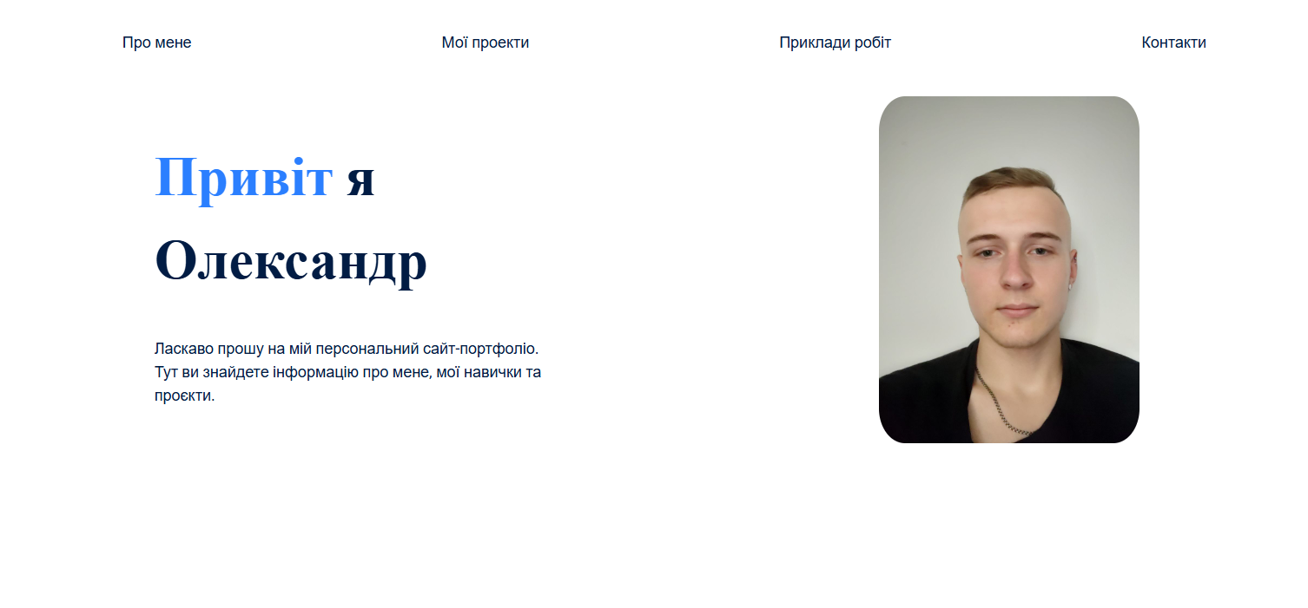
Рисунок 1 - Index.html

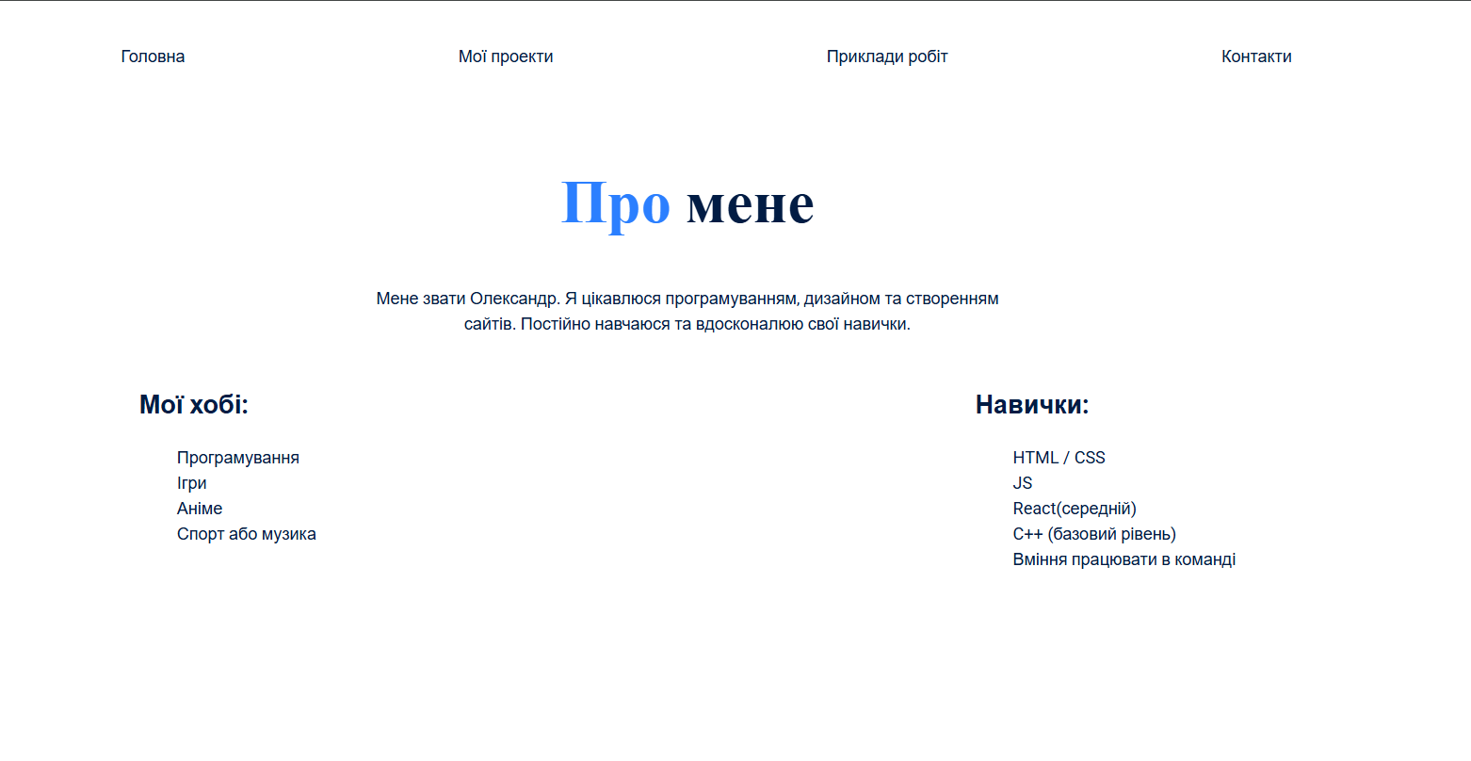
Рисунок 2 - about.html

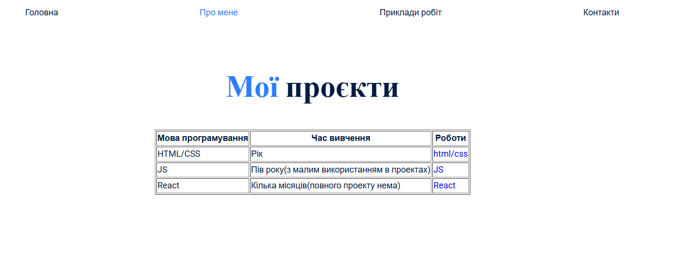
Рисунок 3 - projects.html

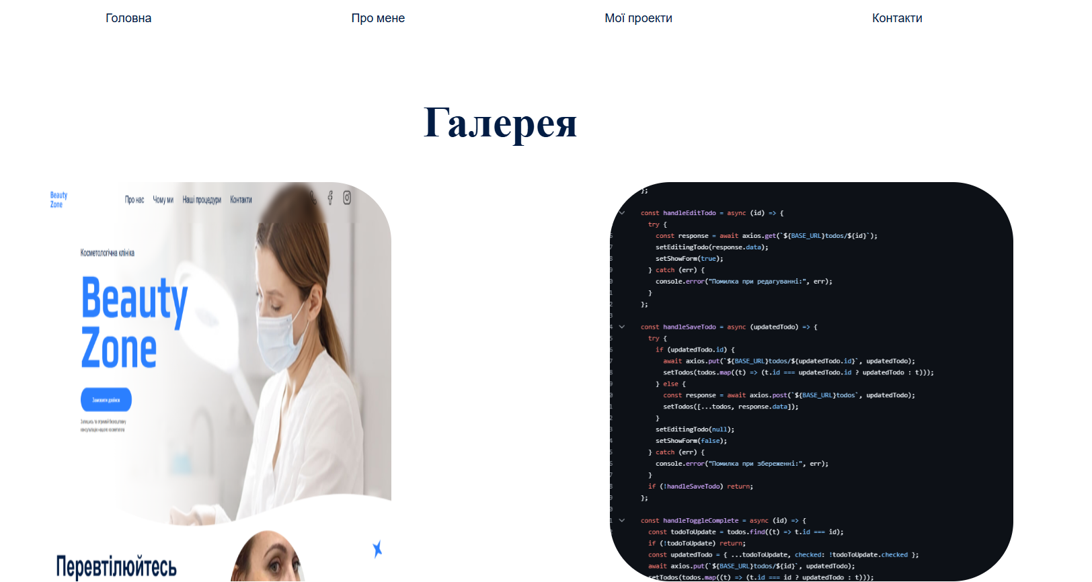
Рисунок 4 - gallery.html

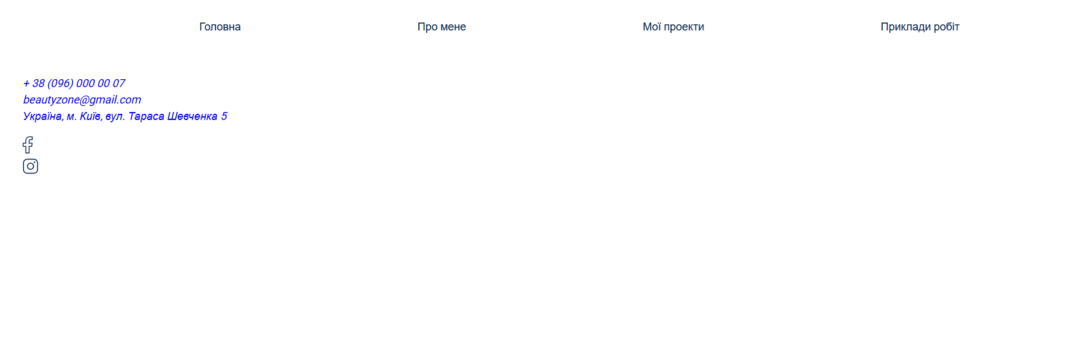
Рисунок 5 - contact.html

Фрагменти коду і результати
.main_information {
display: flex;
flex-direction: row-reverse;
justify-content: space-evenly;
}
.span {
color: var(--primary-color-light);
}
.main_information__text {
max-width: 470px;
}
.main_img {
max-width: 300px;
width: 100%;
border-radius: 10%;
}

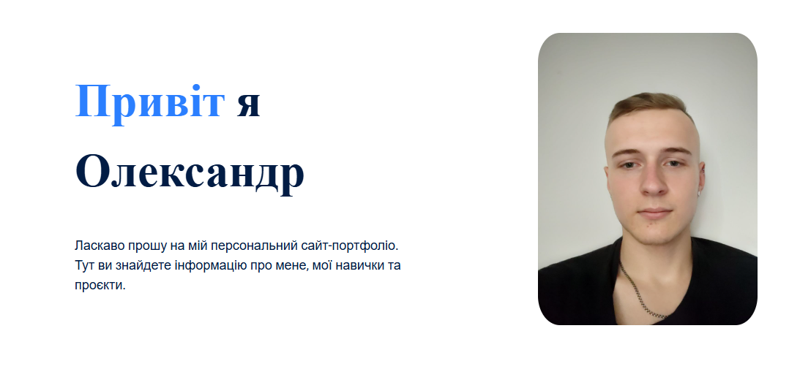
Рисунок 7 – Використання Span та display:flex
.link {
color: var(--primary-color-dark);
text-decoration: none;
}
.link:hover {
color: var(--primary-color-light);
}
.list {
display: flex;
justify-content: space-evenly;
}


Рисунок 7 – Відображення посилань на інші вкладенки та зміна коліру при наводкі

<table border="1">
<tr>
<th>Мова програмування</th>
<th>Час вивчення</th>
<th>Роботи</th>
</tr>
<tr>
<td>HTML/CSS</td>
<td>Рік</td>
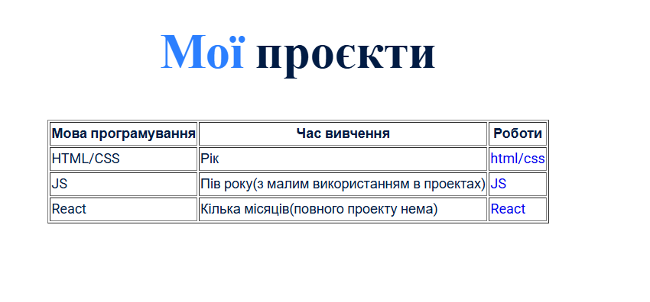
Рисунок 8 – Відображення таблиці без стилів тільки з border

.gallery-section__list {
display: flex;
justify-content: space-around;
}
.gallery-section__img {
border-radius: 15%;
max-width: 600px;
}
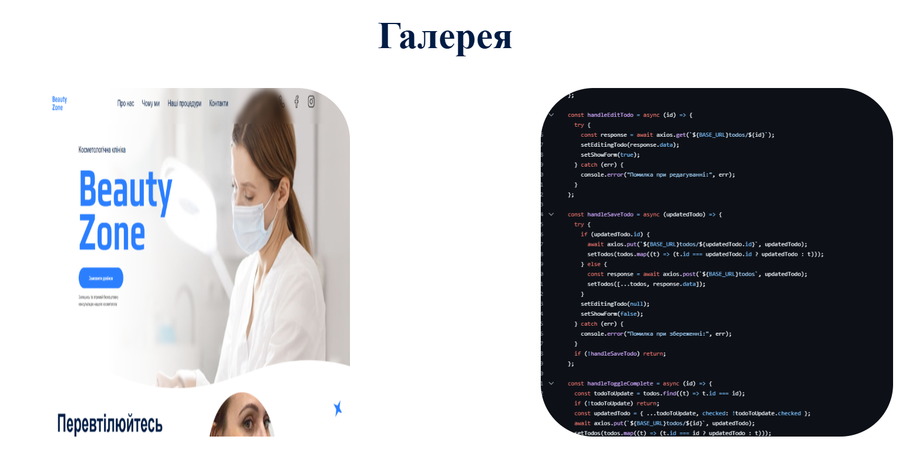

Рисунок 9 – Вдіображення забражень в обмаженій величені з можливістю для зменшення

Висковок
У ході виконання роботи я створив сайт на 5 сторінок за допомогою HTML з використанням для стилізації CSS та без використання JavaScript. На сайті є таблиці, картинки і форма.Не використати div не вийшло бо стилізовував після того як побачив .Подібний сайт тільки скрольний я робив за цим посиланням
https://terracrit.github.io/homework/genius-homework-4/

